Тема: Карманы в швах, ТУ на выполнение

Карманы в швах могут быть обработаны с листочками и без них, с отделочной строчкой и без нее.
Карман с листочкой. Для обработки такого кармана (рис. 1) необходимы следующие детали: листочка из основного материала или отделочной ткани, в зависимости от модели; две части кроя для подкладки кармана из основного материала. На листочке намечают
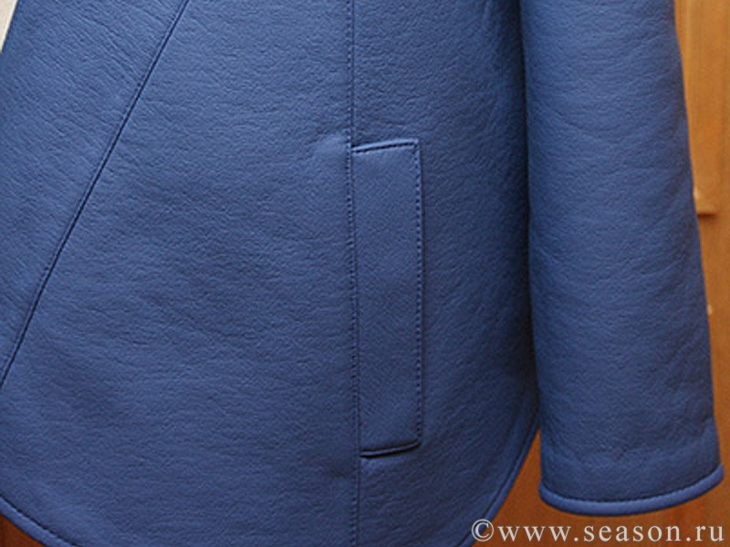
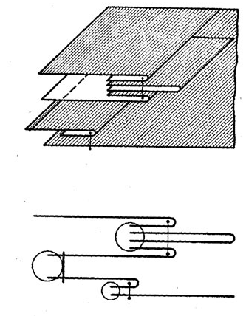
линию притачивания, а на основной детали надсечками или меловыми линиями — расположение карман

Рис.1
Листочку накладывают лицевой стороной на лицевую сторону верхней детали, совмещая ее края с надсечками по краю детали так, чтобы срезы листочек располагались в направлении срезов основной детали, и притачивают по намеченной линии, (В индивидуальном производстве эту операцию производят с предварительным приметыванием.) Ширина шва со стороны основной детали не должна быть менее 10. . .15 мм. Затем на листочку накладывают одну часть подкладки лицевой стороной вниз, выпуская верхний край на верхний край листочки на 10. . .15 мм, и притачивают в строчку притачивания листочки или отступив от нее на 1 мм. Ширина шва со стороны мешковины кармана — 10 мм.
В массовом производстве листочку накладывают по надсечкам на верхнюю часть основной детали лицевой стороной вниз, располагая срезы листочки в сторону срезов основной детали. На листочку накладывают подкладку лицевой стороной вниз и притачивают одной строчкой. Если карман расположен в складке, строчка притачивания листочки должна проходить по внешнему сгибу складки.
Другую часть подкладки притачивают к нижней части основной детали швом шириной 10 мм. Подкладку отгибают на изнаночную сторону основной детали. (В изделиях из хлопчатобумажной ткани швы выправляют, в изделиях из шелковых и шерстяных тканей приутюживают.)
Подкладку стачивают с трех сторон, закругляя строчку в углах. Концы карманов закрепляют двойной обратной строчкой. Срезы подкладки и швы ее притачивания к основной детали обметывают на специальной машине. В изделиях из шерстяных и шелковых тканей листочку расправляют и приметывают одной строчкой посередине. Концы листочки настрачивают на основную деталь на расстоянии, предусмотренном моделью, или подшивают вручную потайными стежками, подкладывая с изнаночной стороны для прочности кусочки хлопчатобумажной ткани прямоугольной формы, Карман в готовом виде приутюживают сначала с изнаночной, а затем с лицевой стороны через проутюжильник.

Карман без листочки. Этот карман (рис. 2) размечают так же, как и карман с листочкой в шве. На лицевую сторону верхней и нижней частей основной детали по надсечкам накладывают части подкладки лицевой стороной вниз и притачивают на расстоянии 10 мм от края. Подкладку вывертывают. Швы выправляют и приутюживают.
Отделочную строчку на верхней детали, если она запроек:тирована по модели, прокладывают с лицевой стороны, пользуясь лапкой с направителем. Затем стачивают части основной детали и' одновременно подкладку. Ширина шва—10. ..15 мм;

рис
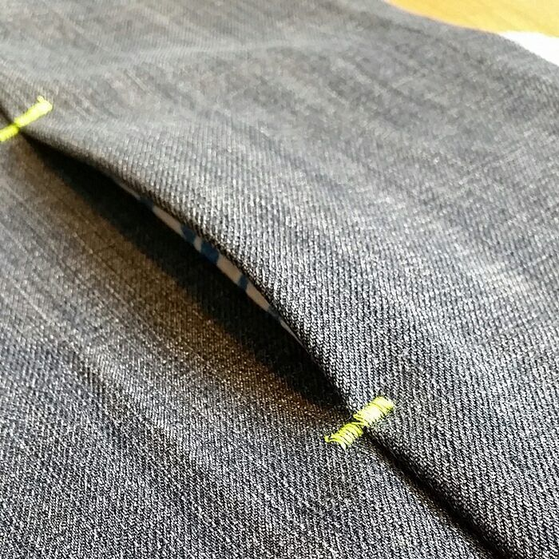
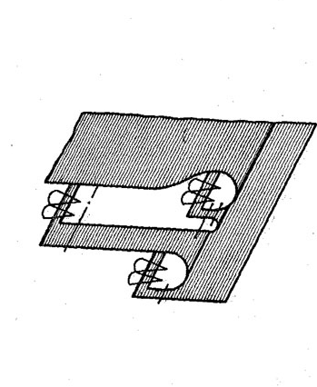

Рис.2
Концы карманов закрепляют двойной обратной строчкой. Срезы подкладки и швы притачивания ее к основной детали обметывают на специальной машине. Карман в готовом виде приутюживают с изнаночной и с лицевой стороны через проутюжильник.
Рис.3
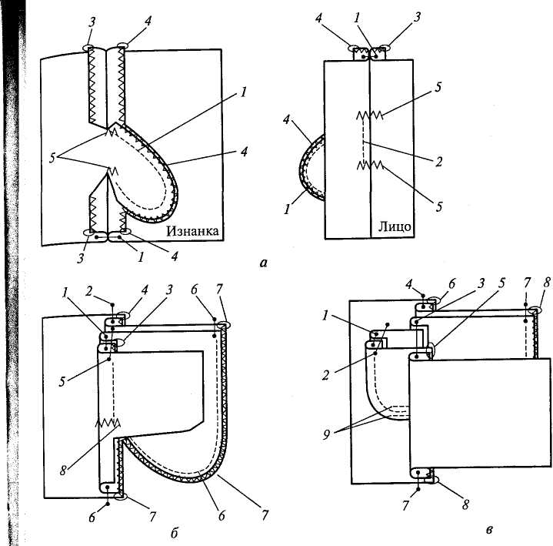

При отрезных подкладках кармана работу осуществляют в следующем порядке. Подкладки карманов притачивают к основным деталям по линии входа в карман стачным (рис. 3., б, строчки 1, 2) или настрочным швом. Срезы шва притачивания обметывают (строчки 3,4). Вдоль входа в карман прокладывают отделочную строчку по лицевой стороне основной детали (строчка 5). Затем стачивают боковые срезы основных деталей с одновременным стачиванием подкладок кармана (строчка 6). Срезы основной детали и подкладок кармана обметывают (строчка 7). В концах кармана ставят закрепки с лицевой стороны изделия (строчка 8). Карман приутюживают.

? Вопросы для самопроверки.
1. Закончите предложение:
Для предохранения кармана от растяжения и укрепления его концов применяют _______________________(резинку, прокладку, клей)
2. Перечислите виды карманов в зависимости от способа обработки:
3.Перечислите виды прорезных карманов_____________________________________________________________________________________________________________________________________________
4. Выберите правильный вариант ответа:
Качество притачивания обтачек в прорезном кармане в рамку проверяют:
а) со стороны притачивания обтачек
б) с изнаночной стороны
5.Ответьте на вопрос:
Для обработки каких карманов подзор выкраивают из основной ткани? ________________________________________________________________________________________________

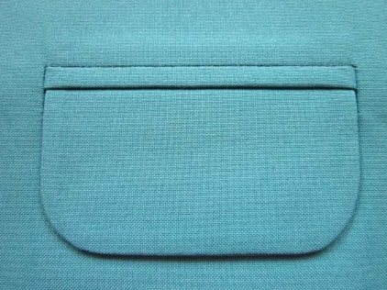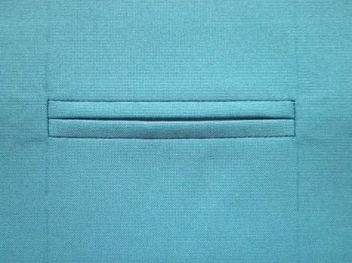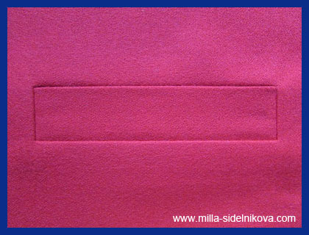
6. Ответьте на вопрос:
Со стороны какой детали разрезают вход в прорезной карман? (лицевой, изнаночной) _______________________________________
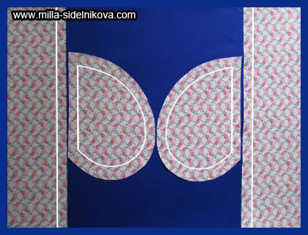
7. Определите, для обработки какого кармана предложен перечень деталей кроя:
а) передняя часть полочки,
б) боковая часть полочки,
д) подкладка кармана - 2 детали.
(накладной, в шве, прорезной с клапаном, в рамку, с листочкой)

